Муниципальное автономное дошкольное образовательное учреждение
д.с. общеразвивающего вида « Солнышко »с. Тербуны
Тербунского муниципального района
Липецкой области

КОНСПЕКТ ОБРАЗОВАТЕЛЬНОЙ ДЕЯТЕЛЬНОСТИ
ДЛЯ ДЕТЕЙ ПЕРВОЙ МЛАДШЕЙ ГРУППЫ №1
ПО ХУДОЖЕСТВЕННО – ЭСТЕТИЧЕСКОМУ РАЗВИТИЮ (КОНСТРУИРОВАНИЕ )
«КОШКИН ДОМ »

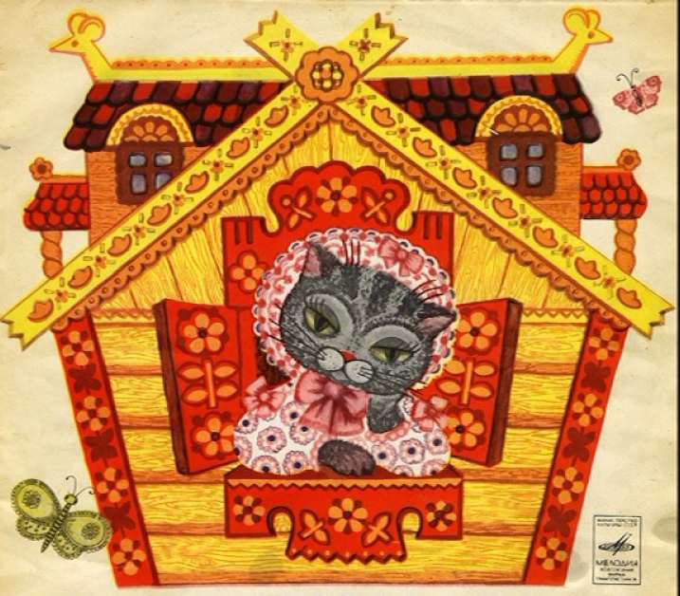

Воспитатель : Максимова Л.Н.

Тербуны – 2023 год

Цель: Развитие интереса детей к конструированию через речевое и социально -коммуникативное развитие .
Задачи:
- Закрепить знания детей о строительных деталях.
- Развивать связную речь (диалогическую и монологическую), мелкую моторику рук
- Развивать воображение, память, логическое мышление.
- Воспитывать у детей сочувствие к сказочным персонажам, вызвать желание им помочь.

Приоритетная область - художественно эстетическое развитие, речевое развитие, социально- коммуникативное.
Ребенок включается в общение, может обращаться с вопросами и просьбами , понимает речь взрослых знает название окружающих предметов и игрушек , стремится к общению со взрослыми и активно подражает им в движениях и действиях. Проявляет интерес к стихам песням сказкам.
Материалы и оборудование :
Для воспитателя : магнитная доска, персонажи сказки «Кошкин дом» кубики, призмы, кирпичики .
Для детей : кубики, призмы, кирпичики.
Воспитатель: Дети посмотрите к нам сегодня гости пришли , давайте поздороваемся .
Введение в образовательную ситуацию.
Дети, вы любите сказки? (Да).
Вы хотите отправиться в гости к Сказке? (Да).
Много сказок есть на свете.
Сказки эти любят дети.
Сказка, сказка приходи!
Будут рады малыши.
Тиши, дети, не шумите,
Нашу сказку не спугните.
Здесь бывают чудеса.
Сказка спряталась пока.

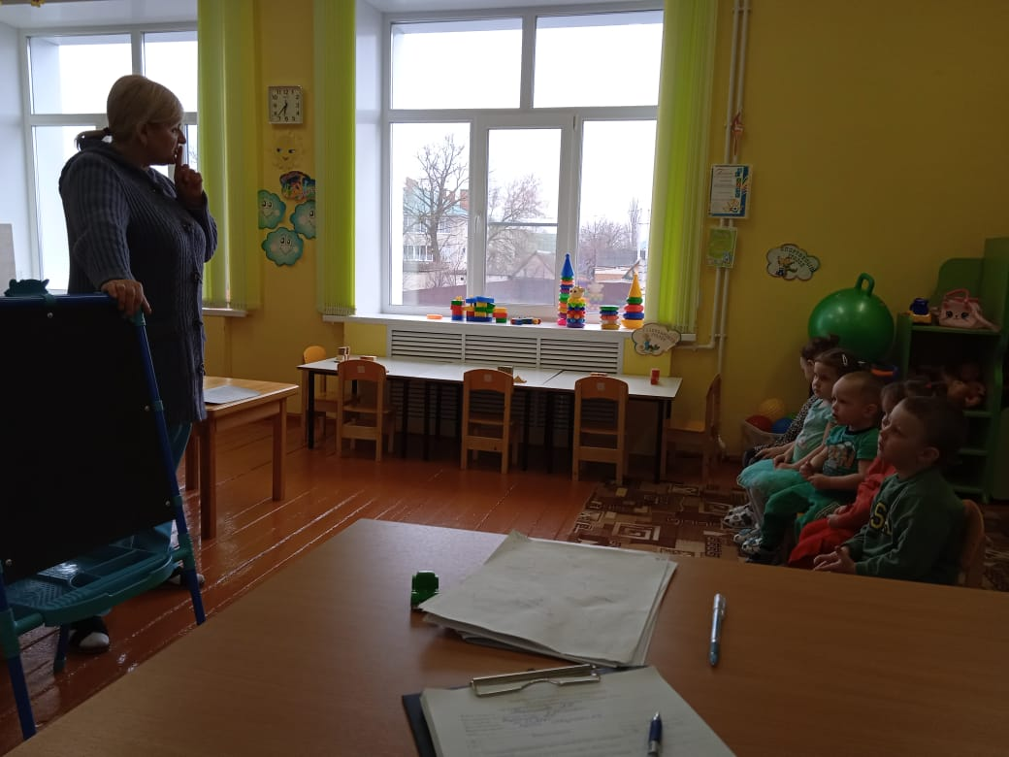

Мотивация к деятельности совместная постановка цели
Посмотрите дети у нас на столах лежат много кубиков , для чего нужны кубики? (ответы детей )
Что мы сегодня будим строить?
Кому нужен дом? (ответы детей )
Послушайте мою подсказку
Дыму, дыму-то кругом!
Кто бежит с большим ведром,
Кто с ковшом… Вот кошмар!
В доме у кого пожар?
Подгорел чей хвост немножко?
Погорелец этот — …..( Кошка)
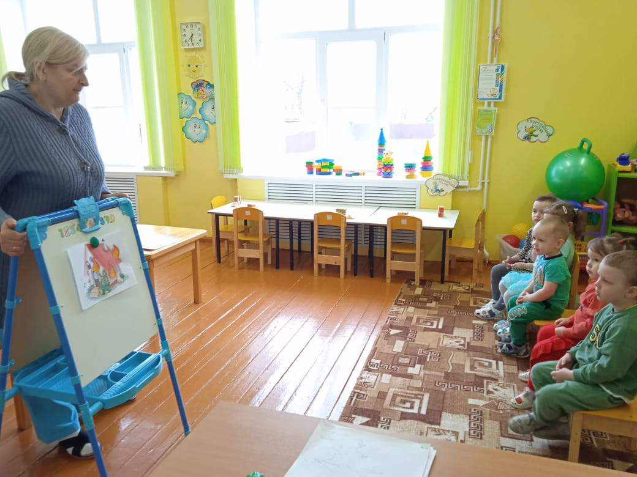

Воспитатель: Правильно ребята, кошка.
Для кого же мы будим строить дом? ( ответы детей )
Посмотрите дети что случилось с домиком кошки ?
Актуализация знаний детей .
Воспитатель: Много у кошки друзей?
Расскажите мне пожалуйста кто же помогал ей тушить пожар ?
(Ответы детей) :курочка с ведром, уточка с ковшом, гусак с котелком, лошадка с фонарем, собака с помелом ,серый зайка с листом.

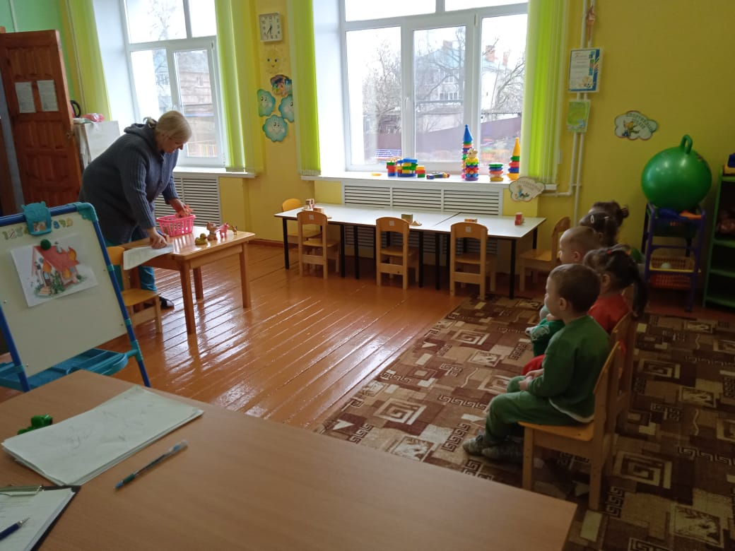

Физкультминутка "Кошкин дом".
Тили-бом! Тили-бом! - наклоны вправо – влево.
Загорелся кошкин дом. – наклоны головы вправо и влево.
Бежит курица с ведром - бег на месте.
А лошадка – с фонарем, - руки сцеплены в замок перед грудью.
А собачка – с помелом, - имитация подметания.
Серый заюшка – с листом. – руки над головой в форме листа.
Раз! Раз! - дети машут руками.
Раз! Раз! - дети машут руками.
И огонь погас. – руки вниз.
Совместное открытие нового

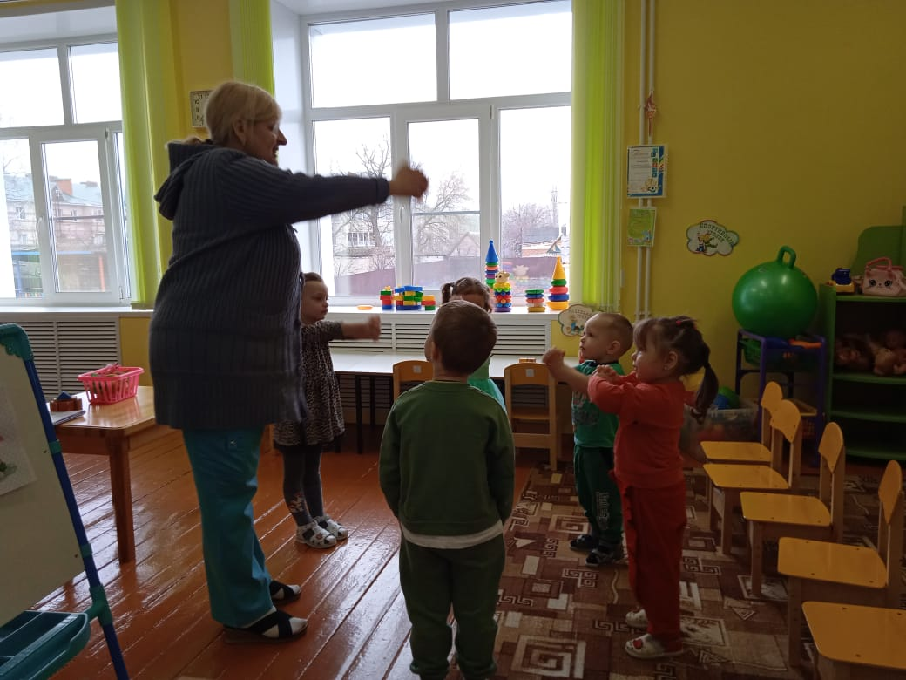

А где –же кошка?
Ой, дети, посмотрите, а в корзинке кошка грустит. У нее нет теперь дома, ей холодно. Где же она теперь будет жить?
Кошка очень огорчилась,
Загорелся Кошкин дом!
Мы же ей поможем?
Дом построить сможем?
Из чего можно построить дом для Кошки? (Из кирпича, досок, веток и т.д.)
Посмотрите из каких частей состоит дом?
Из чего мы будем строить для кошки дом ?
(из кубиков и кирпичиков стены, из треугольника ( призмы )- крыша)

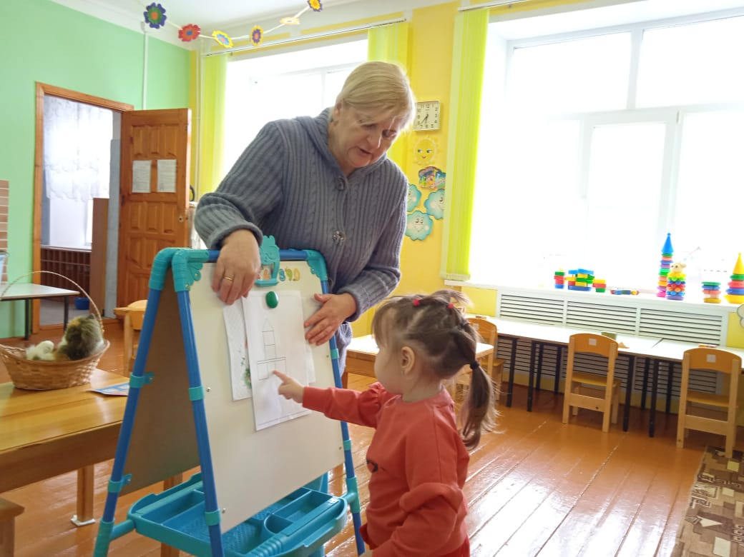
А давайте мы с вами построим для кошки новый домик из кубиков.
Смотрите, я вас научу, как нужно строить домик.
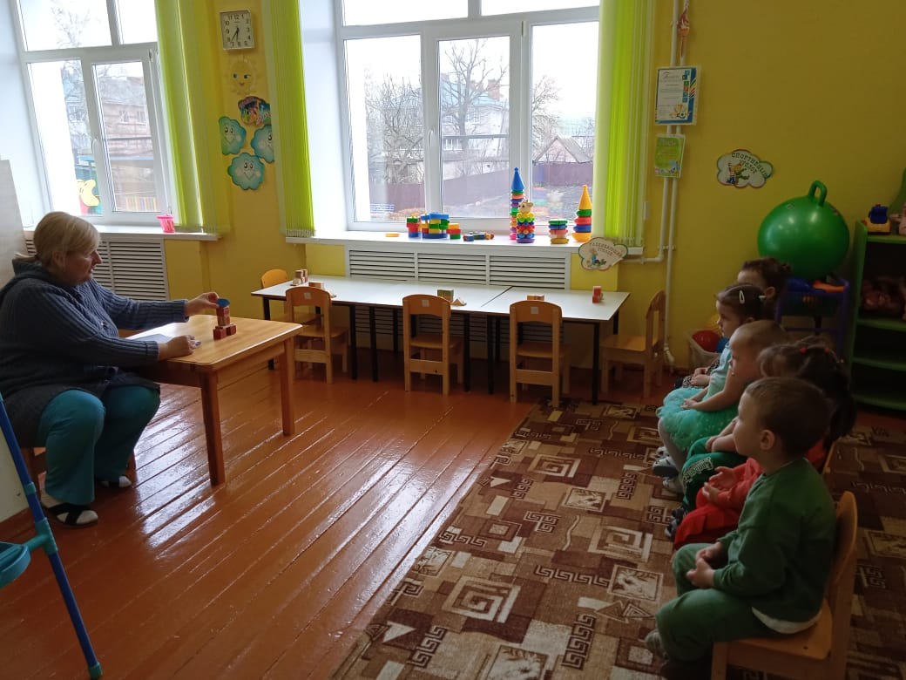

Я беру, что это? (КУБИК). Ставлю кубик на стол, рядом еще один кубик — у меня получился домик?
- Конечно, нет! он ещё недостроенный.
- Дальше беру, еще одну деталь? (КИРПИЧИК) Я кладу кирпичик на эти два кубика и у меня получается (ФУНДАМЕНТ ) чтобы я смогла поставить еще два кубика сверху. (ПОЛУЧАЮТСЯ СТЕНОЧКИ)
- Дальше я беру вот эту деталь которая называется (ПРИЗМА).
- Итак, ставлю нашу призму на кубик, у меня получилась (КРЫША).
- Вот и готов наш домик для Кошки.

Совместное выполнение действий первичное закрепление. (дети приступают к самостоятельной деятельности - постройки домика для кошки из кубиков ).

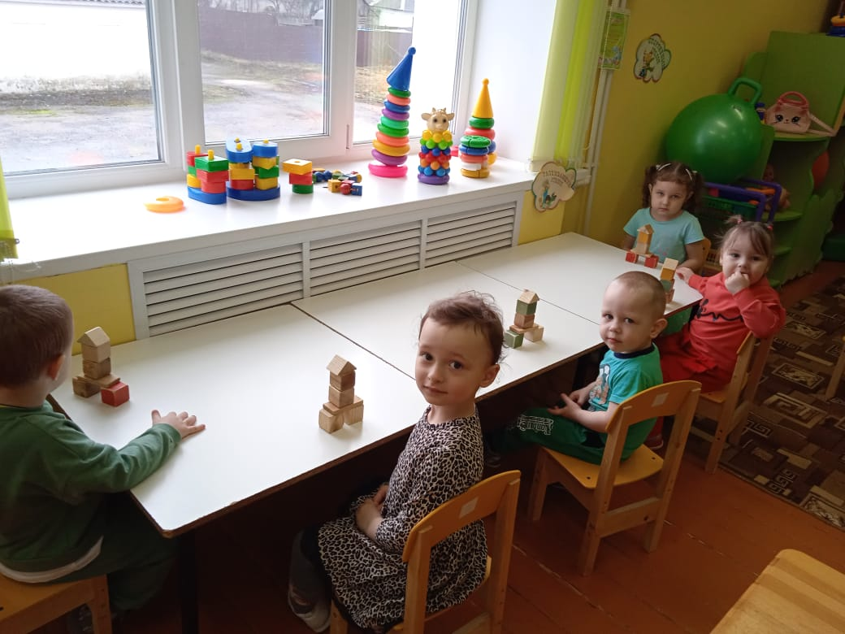

А теперь давайте наших зверушек заселим в наш дом . (даю детям по игрушке они заселяют зверушек в домик).

Совместное подведение итогов .
Воспитатель:
Как вы думаете, Кошке понравились наши домики?
Вам было тяжело или легко на занятии?
Из чего мы строили домики для кошки ?
Как называются детали из которых состоит домик ?
Вы справились со всеми заданиями?

